

**DIESEL MINI EXCAVATOR**

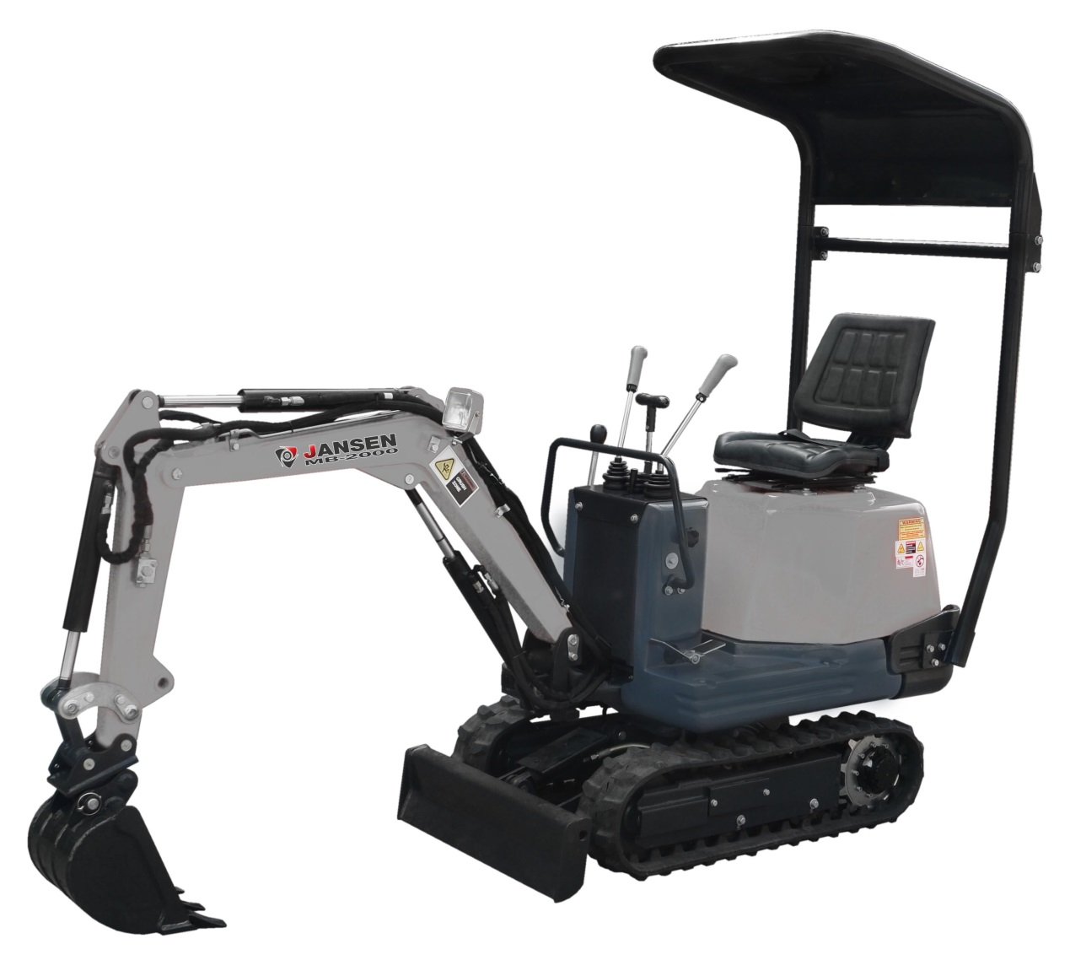

**Instruction & Assembly Manual**

**Jansen GmbH & Co.KG, Muehlenstr. 50, 49824 Emlichheim, Germany tel.: 0049-5943-1881, fax: 0049-5943-1421, email: info@jansen-versand.com**

**Safety Precautions**

The operator shall understand and follow relevant national and local safety laws and regulations. Safety precautions stated herein apply to conditions for which there are no applicable national and local safety laws and regulations.

Accidents occurring during machine operation, maintenance and repair are frequently caused by failure to observe basic safety rules and precautions. Recognition of possible hazards in advance can avoid accidents in most cases.

Make sure to read and understand all protection measures and warnings prior to operation, maintenance and repair of the machine.

Basic safety measures are described in the section “Safety” herein and where there are hazards during operation. Warning signs are also mounted on the machine to identify the special hazardous positions and failure to notify them will cause injuries and deaths of oneself or others. Such warnings are indicated with graphic symbols in this manual and on the warning signs of the machine.

As we cannot predict all possible hazards, warnings proposed in this manual and on the machine are not all inclusive. When programs, tools, operating methods or operation techniques other than those we recommend are adopted, you must make sure they are safe for yourself and others and at the same time ensure the selected operating method or maintenance program will not damage the machine or cause dangers.

**Warning!**

Improper operation, maintenance and repair are all dangerous and may cause injuries and deaths.

Do not operate the machine unless you have read and understood this manual.

Do not maintain or repair the machine unless you have read and understood this manual.

**Contents**

Safety Precautions

Contents

Foreword

Technical Performance and Parameters 1

I. Overview 2

II. Technical parameters 3

Operation and Maintenance 5

I. Machine instrumentation and buttons 5

II. New machine running-in 10

III. Operations 11

IV. Oil, grease, liquid and water supply 27

V. Inspection and maintenance 30

VI. Storage 34

Safety 37

I. Safety rules 39

II. Safe operations 41

III. Safe startup 43

IV. Safe travel 45

V. Safe work 46

VI. Safe stop 47

VII. Safety inspection and maintenance 49

VIII. Safe transport 57

Common Faults and Troubleshooting 59

I. Power system 59

II. Working hydraulic system 60

III. Electrical system 61

**předmluva**

Tato příručka, jako průvodce správným provozem a údržbou stroje, popisuje především možné problémy, s nimiž se můžete při běžném provozu a údržbě stroje setkat, a navrhuje efektivní řešení problémů, a tím pomáhá při účinném provozu. Proto si pečlivě přečtěte tuto příručku před spuštěním a provozem stroje nebo před pravidelnou údržbou.

Tato příručka se týká technického výkonu a parametrů, provozu a údržby, bezpečnosti a běžných poruch a odstraňování problémů. Před spuštěním se ujistěte, že jste získali nejnovější materiály, protože design produktu je neustále aktualizován a konfigurace se liší pro různé uživatele. Chcete-li získat nejnovější materiály, obraťte se na určené prodejce.

V části „Technický výkon a parametry“ jsou uvedeny aplikace, funkce, celková konfigurace, celkové rozměry a parametry.

V části „Provoz a údržba“ jsou popsány základní provozní postupy a pokyny pro každodenní údržbu a jejich účelem je seznámit operátory se správnými postupy inspekce, uvedení do provozu, provozu a odstavení a cyklu údržby.

V části „Bezpečnost“ jsou uvedeny bezpečnostní problémy, které musí být oznámeny během provozu, každodenní údržby a opravy stroje.

V části „Běžné chyby a řešení problémů“ jsou uvedeny běžné chyby, které se vyskytují v pracovním procesu a odstraňování problémů.

Neustále zlepšujeme naše výrobky a zvyšujeme jejich účinnost úpravou jejich designu. Vyhrazujeme si právo neuplatňovat tato vylepšení na prodávané produkty.

Vyhrazujeme si právo na změnu parametrů, zařízení a jejich provozních a údržbových pokynů bez předchozího upozornění**.**

**Technický výkon a parametry**

**Kresba geometrických rozměrů**



## přehled

* Logo vozidla
* Typový štítek produktu je upevněn na přední straně levého krytu. Každý stroj je dodáván s certifikátem kvality. Zkontrolujte prosím certifikát a další dodané dokumenty.
* Aplikace
* Vzhledem k jeho velkým výhodám v komunálním inženýrství, dopravě a dalších stavebních pracích se tento bagr rychle rozvíjel. Vztahuje se na nakládku a vykládku, buldozer, výkop, zvedání, tah a další operace v infrastruktuře, v podnicích a v zemědělství. Jedná se o víceúčelový efektivní strojírenský stroj.
* Vynikající výkon:
* Rozměry Kompaktní rozměry, vysoce flexibilní, vhodné pro provoz v malých prostorech.
* Požadavky na pracovní prostředí:
*  Nadmořská výška: ≤ 2000 m;
*  okolní teplota: -15 ° C ~ 40 ° C (nastavitelný rozsah podle přijatých opatření);
* Rypadlo Tento bagr je běžným strojním zařízením a není vhodný pro hořlavé nebo výbušné podmínky nebo tam, kde je nadměrný prach nebo jedovaté plyny.
* Zakázané operace:
*  přetížení;
*  Závěsné závěsy přímo zavěste na zuby vědra a zvedněte těžké předměty;
* Excav Výkop nad strojem provádějte zvednutím kbelíku.

## II. Technické parametry

Hlavní parametry

Celkové rozměry (DxŠxV) 2429 × 704 × 1186 (mm)

   Celková hmotnost (včetně gumových drah) 0,68 t

   Standardní objem lžíce 0,015 m3

   Kopací síla lopaty 5,2 KN

   Vykopávací síla tyče 3,3 KN

   Maximální tažná síla 8KN

   Úhel vychýlení výložníku (RH / LH) 73 ° / 50 °

   Rychlost jízdy 1,32 km / h

   Stoupatelnost 58% (30 °)

   Kontaktní tlak na zem 25,2 kpa

   Rychlost otáčení 8,5 ot / min

Motor:

Model Yanmar L70N6

Typ vertikální, čtyřdobý, vzduchem chlazený, přímé vstřikování

Výtlak 0,320 L.

Jmenovitý výkon / jmenovité otáčky 4,9 kW / 3600 ot / min

Válcový otvor č. Válce x zdvih 1-78 × 67

Halvní čerpadlo

Type 2 zubová čerpadla

průtok 2×2.5L/min

tlak 19Mpa

capacity olejových nádrží

palivová nádrž 3.5L

hydraulická olej.nádrž 7.5L

provozní hodnoty

Maximum výška kopu 2144mm

Maximum zdvih 1461mm

Maximum hloubka kopu 1288mm

Maximum poloměr kopání 2458mm

Maximum kopací rozah na úrovni země 2389mm

Poloměr kopání při maximální výšce kopání 1666mm

Minimum poloměr otáčení 1133mm

Maximum hloubka kopání shrnovače 151mm

Maximum výška zdvihu shrnovače 141mm

Dimenzní parametry

Rozpětí kola 792 mm

Šířka stopy 150 mm

Šířka podvozku 691 mm

Vnější šířka plošiny 704 mm

Světlá výška plošiny 146 mm

# Provoz a údržba

## I. Strojní vybavení a tlačítka

Řídicí systém mini rýpadla Jansen MB-2000 je pečlivě navržen tak, aby vám nabídl přátelské a pohodlné provozní prostředí.

Nejprve se seznámíme s následujícími položkami:

● Klíč: Mini rypadlo Jansen MB-2000 má dvě klávesy (klávesy pro spínání motoru)

● Pozice ovládacích prvků a přístrojového vybavení (viz obrázek 1)

● Ovládací prvky (viz obrázek 2)

Joy Dozerový joystick (viz obrázek 3)

Joy Pákový ovladač kbelíku / výložníku válce (viz obrázek 4)

● Joystick pro cestování (viz obrázek 5)

Joy Pákový ovladač s otočným / lepícím válečkem (viz obrázek 6)

Steering Pedály řízení na nejvyšší platformě (viz obrázek 7)

Switch Spínač startování motoru (viz obrázek 8)

**Pozice ovládacích prvků a přístrojů**

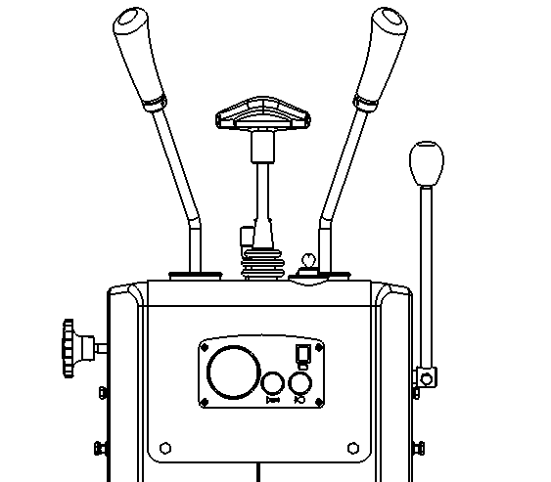

4

3

11

1

10

9

8

7

6

5

2

Obrázek 1 Ovládací prvky a přístroje

1. Dozerový joystick 2. Pákový ovladač kbelíku / výložníku

                 3. Joystick pojezdu 4. Joystick uzamykacího mechanismu

                 5. Joystick joysticku s otočným / nalepovacím válečkem 6.joystikový akcelerátor

                 7. Počítadlo provozních hodin 8. Spínač houkačky

                 9. Spínač pracovní lampy 10. Indikátor nabíjení-vybití

                 11. Spusťte spínač

POLOHA OVLÁDACÍCH PRVKŮ

Pákový ovladač joysticku s otočným / lepícím válcem

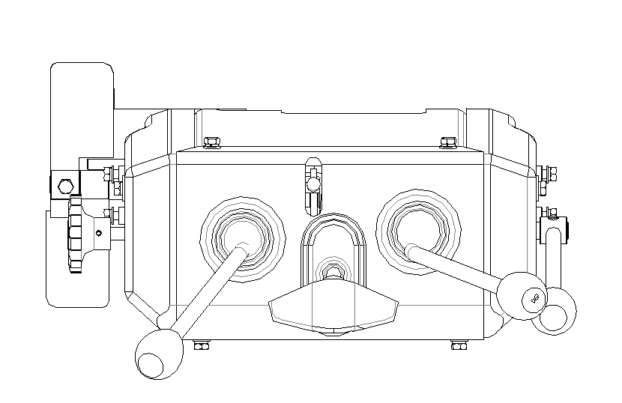

Tlačítko pro změnu provozního režimu

joystick dozer / hlavní rameno

volanty pro přídavnou řídicí jednotku, např. zemní vrták

Joystic jízdy

Pákový ovladač lžíce s válcem / výložníkem

Obrázek 2 Ovládací prvky

Joystik shrnovače

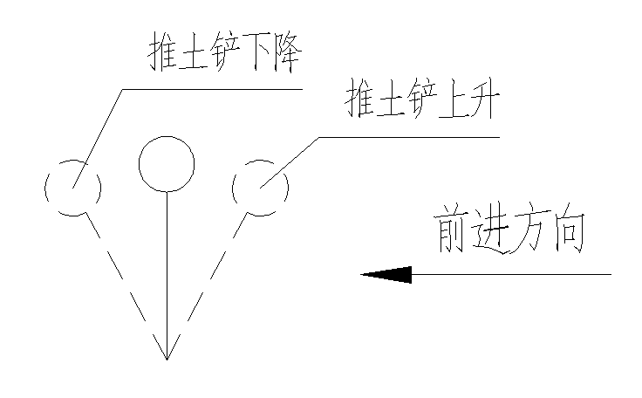

Směr jízdy

Dozer nahoru

Dozer dolů

Obrázek 3 Dozerový joystick

Pákový ovladač lžíce s válcem / výložníkem

Výložník dolů

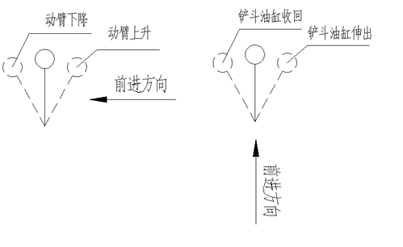

Výložník nahoru

Směr jízdy

Lžíce ven

Lžíce zpět

Směr jízdy

Obrázek 4 Joystick pákového válce / ramene válce

Ovládání jízdy - joystik

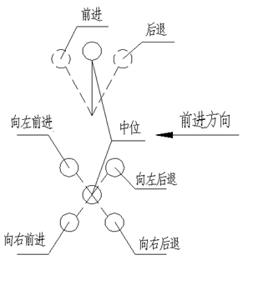

Vpřed na levou stranu

Vpřed na pravou stranu

Zpět dozadu

Zpět dozadu

Směr jízdy

Neutral

vzad

vpřed

joystick s otočným / tyčovým válcem

Výložník doleva

Zvednout tyč

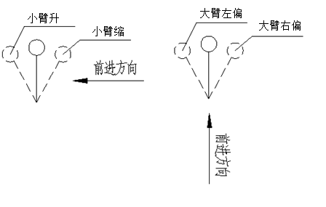

Směr jízdy

Tyč zasunout

Výložník doprava

Směr jízdy

pedály řízení pro další řídicí jednotku (např. zemní vrták)

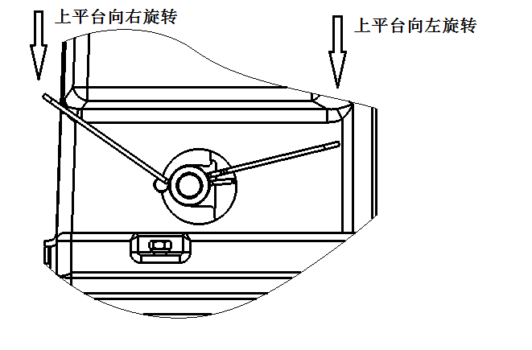

Horní plošina směřuje doleva

Horní plošina se řídí doprava

Obrázek 7 Řídicí pedály pro přídavnou řídicí jednotku

Spínací skříňka motoru

Neutral

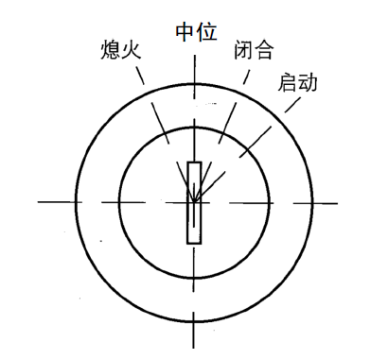

dělání

Start

zapalování

Obrázek 8 – spínání motoru

## 

## II. Zahájení nového stroje

## Před opuštěním továrny byl stroj zkontrolován a seřízen. Používání nového stroje ve špatných pracovních podmínkách po jeho obdržení však výrazně zkrátí jeho životnost. Z tohoto důvodu musí být během prvních 60 hodin proveden nový záběh stroje a během provozu je třeba věnovat pozornost údržbě. Pro záběh musí být dodržena tato pravidla:

##  Spusťte stroj a nechte jej běžet po dobu 5 minut, aby se motor zahřál.

## During Náhlé zrychlení motoru není dovoleno během zahřívání.

##  Pro záběry se upřednostňují volné materiály a zatížení nesmí být příliš vysoké. Během záběhu nesmí vytěžená hmotnost překročit 70% jmenovité hmotnosti a rychlost pojezdu nesmí překročit 70% maximální jmenovité rychlosti.

##  Dávejte pozor na jeho mazání a vyměňte nebo přidejte mazací olej podle plánu.

##  Zkontrolujte těsnost bot a ořechů každé součásti.

● Po záběhu do 10 hodin nebo po dokončení proveďte následující práce:

Pozor!

1. Zkontrolujte podmínky všech šroubů, matic a upevňovacích prvků každé součásti, zejména šroubů krytu válce dieselového motoru, šroubů pro připojení motoru, ventilu a čerpadla atd.

2. Vyměňte hrubé a sekundární filtry motorového oleje a palivový filtr.

3. Vyměňte filtrační vložku hydraulického oleje.

4. Zkontrolujte těsnost vývodů baterie.

5. Zkontrolujte těsnost hydraulického systému.

6. Zkontrolujte připojení a fixaci každého joysticku.

7. Zkontrolujte teplotu a podmínky připojení součástí elektrického systému, stav napájení motoru a pracovní podmínky svítících lamp.

## 

## III. Operations

Startup

**Celková kontrola před uvedením do provozu**

** Zapněte mechanismus řízení a nastavte jej do odemčené polohy, aby bylo možné řídit vozidlo.**

** Zkontrolujte, zda na dně a na obvodu vozidla nejsou uvolněné šrouby, nečistoty, úniky oleje, poškozené součásti a další podmínky. Zkontrolujte stav přídavných zařízení a hydraulických prvků.**

** Kontrola před zahájením:**

Pozor!

1. Zkontrolujte hladinu paliva v palivové nádrži.

2. Zkontrolujte hladinu oleje v oleji v motoru.

3. Zkontrolujte těsnost každé olejové trubky a každé součásti.

4. Zkontrolujte zapojení baterie.

5. Zkontrolujte hladinu oleje v hydraulickém oleji.

6. Zkontrolujte těsnost potrubí hydraulického systému a periferních součástí.

7. Zkontrolujte, zda je každý joystick flexibilní a neutrální.

8. Zkontrolujte připojení bezpečnostního pásu.

Nastartujte motor, jakmile potvrdíte, že jsou všechny komponenty v dobrém stavu.

1. Spuštění motoru

Motor stroje používá elektrický rozběh a kabelový urychlovač pro plamen. Vezměte prosím na vědomí toto během provozu.

**Opatření:**

* Pozor!
*  Před spuštěním motoru nezapomeňte nastavit všechny joysticky rýpadla do neutrální polohy a spínač v původní poloze.
*  V okamžiku uvedení do provozu nenastavujte plynový pedál na maximální hodnotu, aby nedošlo k poškození součástí dieselového motoru.
*  Při spouštění motoru dodržujte správný postup.
*  Upravte polohu sedadla, abyste zajistili pohodlnou jízdu a ovládání.
*  Další informace o dieselovém motoru naleznete v dodaném dokumentu s naftovým motorem.
* :

**Process před zpuštěním motoru:**

* Postup
*  Nastavte všechny joysticky do neutrální polohy.
*  Chcete-li připojit napájení, otočte startovací tlačítko ve směru hodinových ručiček do polohy napájení; lehce zatáhněte za plynový pedál, otočte klíčem ve směru hodinových ručiček do výchozí polohy a motor můžete nastartovat. Startovací čas nesmí pokaždé překročit 5-10 s (nepřetržitá pracovní doba startovacího motoru nesmí překročit 15s).
*  Pokud selže start a je vyžadován restart, musí být interval delší než 1 min. Pokud start selže třikrát po sobě, musí být před opětovným spuštěním identifikována příčina a porucha odstraněna.
*  Po spuštění nechte motor běžet na volnoběh při 600-750 ot / min po dobu 5-10 minut a pečlivě zkontrolujte, zda přístroje správně fungují.
* :
* 2. Po nastartování motoru
*  Při běžícím motoru při nízkých otáčkách zkontrolujte, zda svítí kontrolka vybíjení, a pokud ano, zkontrolujte, zda se uvolní vedení nabíjení.
*  Pro rychlé zvýšení teploty hydraulických prvků cyklicky pracujte
* : joysticky pracovních mechanismů pro cirkulaci předehřátého hydraulického oleje v hydraulických válcích a hydraulickém potrubí.
* After Po spuštění nechte dieselový motor běžet na volnoběh po dobu 5-10 minut.

**Před spuštěním vozidla zkontrolujte následující položky:**

Pozor!

1. Zda je každý spínač, lampa, houkačka a joystick v dobrém stavu.

2. Zda má nějaký systém únik.

3. Zda systém pohonu motoru produkuje neobvyklý zvuk.

4. Zda jsou pracovní mechanismy dobré.

Před plamenem motoru neotáčejte startovací klíč doprava do polohy „Start“.

Cestovat

Aby se předešlo nehodám, zazní zvuková houkačka pro varování a ujistěte se, že na palubě nebo kolem ní není žádný další personál a že vozidlo je před jízdou vždy pod kontrolou.

● Zvedněte rameno, otočte kbelík dopředu a udržujte polohu vozíku.

● Rychlost jízdy ovládejte stisknutím nebo potažením joysticku.

● Stiskněte joystick pojezdu a stroj se pohybuje dopředu; zatáhněte směrem dozadu a stroj se pohybuje dozadu; zatlačte doprava a stroj se otočí doprava; zatlačte doleva a stroj se otočí doleva; zatáhněte doprava dozadu a stroj se otočí doprava a jede dozadu; zatáhněte směrem doleva a stroj se otáčí doleva a jede dozadu.

● Chcete-li zpomalit během jízdy vpřed, stačí zmenšit dosah tlačení joysticku.

Stop

1. Zastavte postup

● Přepněte joystick do neutrální polohy a uvolněte plynový pedál.

● Kbelík a další pracovní mechanismy spusťte na zem a položte je naplocho.

● Když se vozidlo zcela zastaví, vytáhněte samosvorný mechanismus joysticku nahoru.

2. Postup zastavení motoru

● Nechte motor běžet na volnoběh při nízkých otáčkách po dobu cca. 5 minut pro rovnoměrné chlazení všech součástí.

● Otočte a uvolněte spínač plynového akcelerátoru.

● Vyjměte a řádně uschovejte klíč a zakryjte vodotěsný kryt.

3. Vystupte z bagru

● Sledujte své kroky, když vystupujete. Neskočte dolů.

● Zkontrolujte, zda na motorové jednotce nejsou nahromaděné nečistoty, a pokud ano, okamžitě je vyjměte, abyste zabránili požáru.

● Odstraňte všechny hořlaviny kolem vozidla, abyste zabránili požáru.

4. Následující práce musí být prováděny každý den po dokončení práce:

* Pozor!
*  Zkontrolujte zbývající hladinu paliva.
*  Zkontrolujte hladinu oleje a jeho čistotu; Pokud je hladina oleje příliš vysoká a olej ztenčuje, vyhledejte a odstraňte důvod.
*  Zkontrolujte těsnost každé olejové trubky a každé součásti.
*  Zkontrolujte, zda pracovní mechanismy fungují správně.
*  Vstřikujte mazivo podle potřeby do každého mazacího bodu pracovních mechanismů.
*  Zkontrolujte šrouby a matice každého dílu, zda nejsou uvolněné.
*  Očistěte zeminu a sluneční paprsky na povrchu a v kbelíku stroje.

**Operation**

**1.Hlavní funkce**

¨

bagrování

Nakládání

Nivelace

Hloubení

Pokládání tyče

úchop

Bourání

* **2. Opatření pro správnou funkci**
* ** Znalost okolních překážek a terénu během rotačního provozu docela dobře, aby byl zajištěn bezpečný provoz;**
* ** Během provozu ověřte přední a zadní stranu kolejí, aby nedošlo k převrácení nebo kolizi;**
* ** Nesměrujte poslední jízdu ve směru výkopu, jak je to jen možné, protože by se mohl snadno poškodit cestovní motor nebo hadice;**

 Ujistěte se, že levá a pravá kolej jsou během provozu v úplném kontaktu se zemí, aby se zlepšila dynamická stabilita celého stroje.

**3. Správný provoz**

**A: Bagrování**

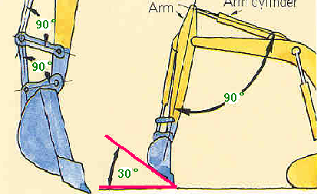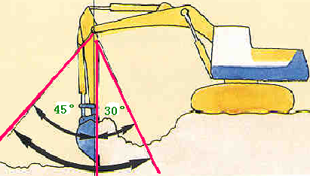

◎ Kopací síla je nejvyšší, když kolečkový válec a táhlo, jakož i tyčinkový válec a hůl tvoří úhel 90 °. Je-li úhel mezi zuby korečky a zemí 30 °, je hloubící síla optimální, protože odpor řezání půdy je nejmenší.

◎ Při výkopu pomocí tyče se ujistěte, že se pohybuje vpřed do 45 ° a zpět do 30 °. Kromě toho může použití výložníku a lopaty zlepšit účinnost kopání.

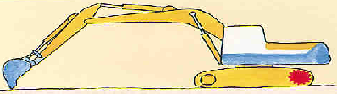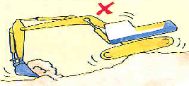

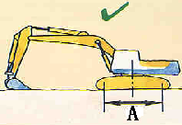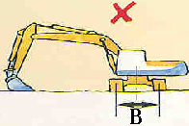

Stability:

Stabilita stroje během provozu může nejen zvýšit efektivitu provozu a prodloužit jeho životnost, ale také zajistit bezpečný provoz (zastavení stroje na relativně rovném povrchu);

Během vykopávání nevykopávejte zeminu z bezpečnostního úhlu pod strojem, protože by to způsobilo převrácení stroje.

Hnací kola vzadu mohou zajistit dobrou stabilitu a zabránit nárazu na finální pohon vnějšími silami.

 Protože vzdálenost kolejí A na zemi je vždy větší než vzdálenost B, provoz vpřed zajišťuje vysokou stabilitu. Vyhněte se bočnímu provozu.

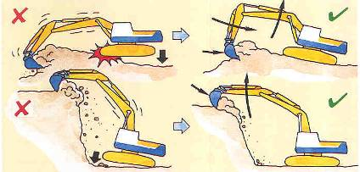

 Vykopávání pomocí hmotnosti vozidla způsobí nepatřičné namáhání otočného ložiska a silné vibrace a rázy podvozku, takže hydraulické válce musí být použity pro hloubení.

 Správný způsob obsluhy: zatáhněte hůl a zvedněte rameno při pohybu lopaty; kombinací těchto tří akcí se dosáhne dokonalého výkopu, ale pro výkop se nesmí použít cestovní síla.

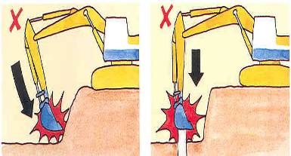

* Operation Knocking operace snadno způsobí brzké poškození korečky a pracovních mechanismů a selhání svaru a způsobí okamžitý vysoký tlak uvnitř válců, který vážně poškodí válce nebo hydraulické potrubí.

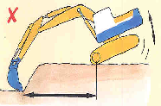

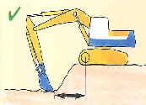

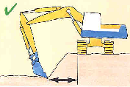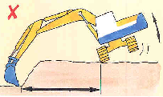

 Udržujte výkopový bod v blízkosti stroje, aby se zvýšila stabilita a kopací síla; odklonit bod od stroje způsobí posunutí těžiště dopředu, což má za následek nestabilitu.

 Vzhledem k tomu, že boční ražba je ve srovnání s dopředným kopáním vyznačena nízkou stabilitou a bod výkopu od středu vozidla zesiluje nestabilitu stroje, musí být mezi výkopem a středem vozidla udržována správná vzdálenost, aby byl zajištěn účinný a stabilní provoz.

**B: Efektivní těžba hornin**

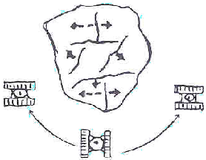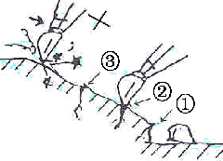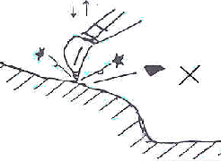

 Vyvarujte se výkopu se lžící, jinak by mohlo dojít k vážnému poškození stroje;

 Nastavte orientaci vozidla podle směru skalních trhlin, aby lžíce plynule pronikl dovnitř pro kopání; vložte zuby korečky do skalní trhliny a kopejte silou tyče a korečky (všimněte si prokluzu zubů korby);

 U velkých hornin bez trhlin je nejdříve rozdrťte a pak vykopejte lžící

**C: přizpůsobení nivelace**

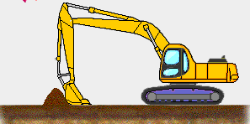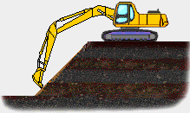

 Při vyrovnávání postavte stroj na rovnou zem, aby se zabránilo jeho otřesům.

 Ovládání koordinace ramen a tyčí a jejich rychlosti má zásadní význam pro kondicionování plochých ploch.

(1) Když vozidlo pracuje na rovném povrchu:

    Pokud je země hrbolatá, vozidlo se otřese, takže výkop musí být proveden po vyrovnání země.

(2) Nastavení vzdálenosti mezi vozidlem a rovnou zemí

    Je snadné pracovat mezi A a B, takže vyžaduje úpravu.

(3) Vyrovnání země výše než stroj:

    Při vyrovnání svahu odstraňte nerovný úsek (konvexní), který zbyl u prvního lopatky u druhého lopatky; při vyloučení nerovného úseku zanechaného prvním lopatou se musí překrývat a šířka překrytí je 20 cm (nerovný úsek) šířka lopaty +1/3.

(4) Vozidlo začíná pracovat (kopání)

    Jakmile vozidlo začne kopat, je klíčovým bodem nivelace.

    Ovládání je obtížné, když ramena a tyč fungují současně, protože nastavení rychlosti je pro nivelační operace kriticky důležité.

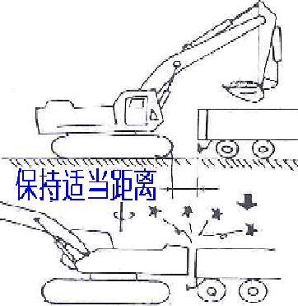**D: Nakládání**

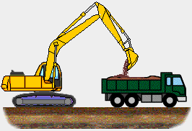

Keep proper distance

Vozidlo se zastaví stabilně v horizontální rovině, nebo bude obtížné přesné ovládání otáčení a vykládky, čímž se prodlužuje doba pracovního cyklu.

Chcete-li vykládat materiál na sklápěč, počkejte, až se vozík stabilně zastaví a řidič odejde, než nakloníte kbelík a vykládku.

Mezi vozidlem a vyklápěcím vozíkem musí být dodržena dostatečná vzdálenost, aby se zabránilo kolizi zadní části vozidla s vozíkem, když se otáčí o 180 °.

Nakládejte zeminu otáčením doleva co nejvíce, abyste zajistili široký výhled a vysokou provozní účinnost; řádně ovládejte úhel natočení, abyste zkrátili čas potřebný pro otáčení.

Když je sklápěč nižší než rypadlo, může se zkrátit doba pro zvednutí ramene a zlepšit vidění.

Pro nakládku a vykládku hornin a jiných těžkých materiálů naložte první písek a štěrk před velké kameny; vykládka musí být prováděna blízko spodní části vozíku a vykládka na vysoké úrovni není povolena, aby se snížilo poškození nárazového vozíku nárazem.

Zpravidla naložte sklápěč od jeho přední strany a pohybujte dozadu, abyste jasně viděli podmínky vykládky kbelíku.

**E: provoz na měkkém základu**

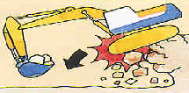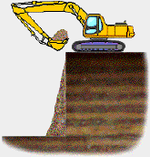

Pro provoz na měkké půdě byste měli rozumět volnosti půdy a omezit dosah výkopu kbelíku, abyste zabránili sesuvu půdy, zhroucení a jiným nehodám, stejně jako potopení vozidla.

**F: Podvodní provoz**

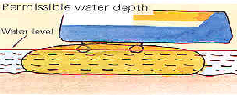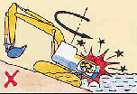

Pozornost je třeba věnovat přípustné hloubce vody vozidla při provozu pod vodou (hladina vody musí být pod středovým napětím). Příliš vysoká hladina vody způsobí špatné mazání otočného ložiska v důsledku vniknutí vody, rozbitých listů ventilátoru motoru vlivem vody a zkrat elektrického obvodu nebo přerušený obvod v důsledku vniknutí vody.

**G: Zdvihací operace**

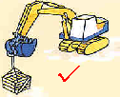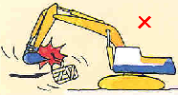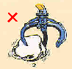

Použití hydraulických rypadel pro zvedání je obecně zakázáno. Jejich časté používání jako jeřábu na místě může snadno způsobit nehodu. Pozornost musí být věnována bezpečnému provozu.

Je-li pro zdvihání používáno hydraulické rypadlo, musí být potvrzeno okolní podmínky na místě a musí být použity vysokopevnostní háky a ocelová lana a pokud je to možné, musí být použita speciální zdvihací zařízení.

Zdvihací operace se provádí pomalu; zdvihací lana musí mít správnou délku, protože příliš dlouhá lana způsobí, že se předmět prudce otáčí a vytvoří

je těžké ho ovládat.

Úhel háčku se změní a ocelová lana se budou kývat směrem ven, když ramena a tyč pracují společně; řádně upravte polohu korečky.

Nesprávná operace nebo spěchá operace způsobí mnoho potenciálních rizik. Při upevňování objektu, který má být zvednut, se vyhýbejte předmětům, abyste předešli nebezpečí.

**H: Manipulace s bagrem uvězněným v bahně**

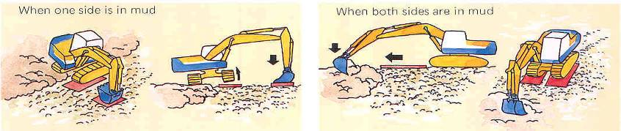

Když je trať uvězněna hluboko v bahně, postavte pod kbelík dřevěnou desku, aby se podepřela, pak položte dřevěnou desku pod kolej a vyjeďte vozidlo z bahna.

**I: Správná funkce válce**

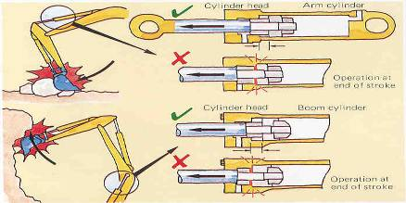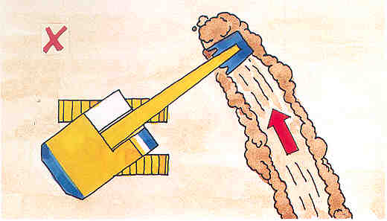

Uvnitř válce je nárazník, který může postupně uvolňovat protitlak, když se blíží ke konci zdvihu; jestliže to způsobí nárazové zatížení na konci zdvihu, píst přímo zasáhne hlavu nebo dno válce, což snadno způsobí rozbití válce, takže vůle musí být rezervována na konci zdvihu co nejvíce.

Buldozování pomocí kyvné operace způsobí nesprávné namáhání kbelíku a pracovních mechanismů, což způsobí zkreslení nebo selhání trhlin a dokonce i zlomený závěsný čep, takže takové činnosti je třeba se pokud možno vyhnout.

**Správná jízda**

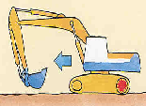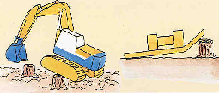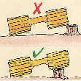

Při přemísťování bagru musí řidič nejprve hlídat a zaznit houkačku před přemístěním, aby se předešlo nehodám způsobeným lidmi v okolí; jeho poloha po pohybu musí zajistit, aby v okruhu výkyvu rypadla nebyly žádné překážky, a neprofesionální provoz je zakázán.

Před jízdou musí být stanoveny podmínky vozovky, například detekce pomocí lžíce a zamezení vzniku skal, pahýlů a jiných hrbolků během jízdy.

Během jízdy vytáhněte pracovní mechanismy co nejblíže ke středu vozidla, aby byla zachována stabilita.

Chcete-li ji chránit, nastavte poslední pohon dozadu.

Během jízdy se vyhýbejte pahýlům, kamením a jiným překážkám, abyste předešli zkreslení tratě; pokud musíte překonávat překážky, zajistěte, aby střed dráhy běžel ve středu překážky.

Nepokoušejte se pohybovat strojem nahoru nebo dolů v úhlu nad 35 °. Provoz v horských oblastech bude zahrnovat dokonce 70 ° lezení při skutečné práci; zde musíte pracovat opatrně, protože pojišťovna pravděpodobně odmítne nároky, jakmile dojde k úrazu při převrácení. Bezpečnostní pás řádně upevněte a kbelík nastavte do směru jízdy do kopce nebo z kopce a cca. 0,5 - 1 m nad zemí. Pokud běží mimo trať, vraťte se stejným způsobem. Zapnutí svahu je zakázáno.

Pro silniční dopravu je třeba dodržovat místní zákony a předpisy, dobře pochopit podmínky přívěsu a bagru a studovat dopravní cestu. Během přepravy musí být zaznamenána poloha pro parkování a výložník nesmí přesáhnout výšku kabiny, aby nedošlo k poškození výložníku.

**Operace na kopci a sjezdu**

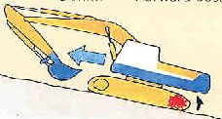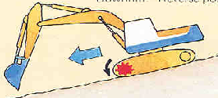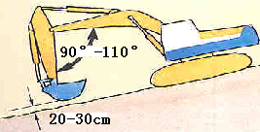

Pro jízdu do kopce musí být hnací kola vzadu, aby se zvýšila přilnavost kolejí ve styku se zemí.

Pro jízdu z kopce musí být hnací kola vpředu, aby se napnuly horní kolejnice, aby se zabránilo sklouznutí vozidla vpřed kvůli gravitaci a takto vyvolanému nebezpečí.

Pro jízdu na svahu musí být poloha pracovních mechanismů taková, jak je znázorněno na obrázcích, aby byla zajištěna bezpečnost; při zastavení se kbelík lehce zasune do země a bloky umístěné pod kolejemi.

Pro jízdu a zatáčení na svahu se zpomalí; levá dráha se musí otáčet dozadu, aby se odbočila doleva, a pravá dráha se musí otáčet dozadu, aby se otočila doprava, čímž se sníží nebezpečí během otáčení na svahu.

Provoz v chladném počasí

**Opatření pro provoz při nízké teplotě**

**Bude obtížné nastartovat motor při příliš nízké teplotě. Proto musí být splněny následující body:**

Používejte palivo, hydraulický olej a mazací olej s nízkou viskozitou. Podívejte se na kategorii oleje a tabulku značek pro konkrétní značky oleje.

Opatření pro provoz z baterie

* Pozor!
* Capacity Kapacita baterie klesá při poklesu okolní teploty. Protože nízká rychlost nabíjení baterie povede k zamrznutí elektrolytu, přibl. 100% rychlost nabíjení musí být udržována a baterie musí být co nejvíce izolována, aby se motor mohl snadno nastartovat další den.
*  Pokud je baterie zamrzlá, nenabíjejte ji ani nenastartujte motor. Baterii zahřejte na 15 ° C, jinak by mohla explodovat.
* Batteries Pro práci ve vysokohorských oblastech se musí používat vysoce odolné baterie.

**Opatření na konci každodenní práce**

**Následující práce musí být řádně provedeny, aby se zabránilo zamrznutí bahna, vody nebo sněhu přilepeného na stroji ovlivnit jeho uvedení do provozu následující den:**

* Pozor!
*  Z stroje důkladně odstraňte bláto, vodu a sníh, abyste zabránili vniknutí, zamrznutí a následnému poškození těsnicích prvků.
*  Zastavte vozidlo na suchém a tvrdém podkladu. Pokud to není možné, zastavte jej na dřevěných deskách, protože mohou zabránit zamrznutí vozidla do země a usnadnit nastartování následujícího dne.
*  Vzhledem k tomu, že kapacita baterie při nízké teplotě výrazně klesá, musí být zakryta nebo přesunuta na teplé místo a znovu namontována další den před prací.

**Jak se sezóna mění a počasí se zahřeje, musí být provedeny následující práce:** Vyměňte všechny oleje a maziva za nové palivo, hydraulický olej a mazací olej (nebo tuk).

## IV. Dodávka oleje, maziva, kapaliny a vody

Opatření:

* Pozor!
*  Oleje musí být čisté a sedimentace naftového motoru musí probíhat po dobu 72 hodin; čistota hydraulického systému musí dosahovat 18/15 (GB / T14039-1993) nebo NAS10 (americký standard), jinak snadno způsobí pád lopaty nebo nadměrné opotřebení čerpadla.
* Oil Olejovník a místo znečištění musí být čisté, aby se zabránilo vniknutí vody a nečistot do oleje.
*  Pro kontrolu hladiny oleje musí být stroj vodorovný.
*  Při různých okolních teplotách se používají oleje různé viskozity a značky. Důsledně dodržujte tabulku značek oleje.
*  Různé oleje se nesmí vzájemně mísit ani nahrazovat, protože by to způsobilo stárnutí pryžových prvků a předčasné opotřebení součástí.
*  Po naplnění nebo výměně oleje zkontrolujte, zda nedochází k úniku oleje.

Způsob plnění

1. Plnění nádrže na hydraulický olej

(1) Kontrola hladiny oleje

Zkontrolujte hladinu kapaliny provozní olejové nádrže a musí být nad osou ukazatele hladiny oleje. Doplňte, pokud to není dostatečné.

Pozor!

Pro kontrolu hladiny oleje se kbelík položí vodorovně na zem a motor se zastaví.

**2.Výměna motorového oleje**

Postupujte podle níže uvedeného postupu:

● Zvedněte výložník do nejvyššího bodu a nechte výložník spadnout a kbelík se otáčet pomocí vlastní hmotnosti, čímž zcela vypusťte olej uvnitř olejového válce.

● Uvolněte vypouštěcí zátku ve spodní části olejové nádrže a vypusťte olej z vany, dokud je olej stále horký.

● Odstraňte přírubu a vyčistěte vnitřek olejové nádrže, plnicího otvoru a filtrů na sacích a zpětných otvorech. Vyměňte poškozené filtry.

● Dotáhněte přírubu a vypouštěcí zátku znovu.

● Doplňte nový olej přes plnící otvor, dokud nebude středová čára ukazatele hladiny oleje. Nevstřikujte olej do nádrže přímým vyjmutím filtru z plnicího otvoru.

● S přidaným novým olejem nechte motor běžet při nízkých otáčkách a několikrát ovládejte pracovní mechanismy, abyste odváděli vzduch do systému. Nyní hladina oleje mírně poklesne. Zkontrolujte ji znovu (nad osou ukazatele hladiny oleje) a podle potřeby ji doplňte.

(3) Vypouštění sundries

Voda a sluneční paprsky, které se hromadí v olejové nádrži, mohou být vypouštěny přes vypouštěcí zátku.

**2. Přívod paliva do palivové nádrže**

**(1) Kontrola hladiny paliva**

**Zkontrolujte hladinu paliva na ukazateli hladiny oleje z vnějšku palivové nádrže.**

**(2) Vypouštění sundries**

**Vypusťte vodu a sluneční paprsky, které se hromadí v palivové nádrži přes vypouštěcí přírubu na dně. Kromě toho vyčistěte filtry plnicího a sacího portu a poškozené filtry vyměňte.**

**3. Dodávka motorového oleje**

**(1) Kontrola hladiny oleje**

**Vyjměte měrku, otřete její špičku, vložte a znovu vyjměte, abyste zkontrolovali hladinu oleje.**

**Je dobré, pokud je hladina oleje mezi horním a dolním potrubím; pokud je pod spodní úrovní, přidejte, dokud nedosáhne horní linie.**

Před zahájením práce nebo cca. 15 minut po zastavení motoru.

Poté zkontrolujte olej, zda neobsahuje nečistoty a sluneční paprsky, a vyměňte vážně znečištěný olej.

(2) Výměna oleje

Vypusťte olej přes vypouštěcí zátku na olejové vani a naplňte nový olej přes plnící otvor k hornímu potrubí.

Nechte motor běžet při nízkých otáčkách, zastavte jej a zkontrolujte hladinu oleje. Pokud není dostatek, přidejte olej do horního řádku.

Během výměny oleje nepřekračujte horní hranici.

Výměna motorového oleje musí být provedena, když je motor stále horký.

**4. Tuková injekce**

Body vstřikování tuků pokrývají všechny vložky hřídelí a hřídele včetně

● vložky hřídelí pracovních mechanismů;

● Horní plošina a pouzdro čepu se sklopnými sedadly;

● Kolíky na obou koncích všech válců;

Bear Ložiska ovládací páky;

● Ložiska pojezdových kol.

**Kategorie oleje a tabulka značek**

|  |  |  |  |  |
| --- | --- | --- | --- | --- |
| Category | Description | | Application Point | Amount |
|  | Letní oil | Zimní oil |  |  |
| Fuel | 0# diesel | -20# or -10# diesel | Fuel tank | 3.5L |
| motorový oil | 10W-30 or 15W-40 | | Diesel engine | 1.1L |
| Mazivo | 3# or 4# calcium-based lubricating grease | | Ložiska, čepy pracovních mechanismů, čepy válců atd. | 4kg |

## 

## V. inspekce a údržba

**Rutinní kontrola a údržba jsou rozhodující pro efektivní stroje. To, že řádně pracující stroje nevyžadují kontrolu a údržbu, je špatné.**

**Řádná kontrola a údržba mohou prodloužit životnost stroje a rychle identifikovat a odstranit závady, čímž se zkrátí doba opravy a náklady.**

**1. Položky údržby, když nový stroj pracoval 250 hodin**

**1) Vyměňte naftový filtr.**

**2) Vyměňte mazací olej olejové vany motoru, filtr mazacího oleje motoru a obtokový filtr (pokud existuje).**

**3) Zkontrolujte vůli ventilu motoru a pokud není v souladu, upravte ji.**

**2. Položky denní údržby**

**1) Zkontrolujte, vyčistěte a vyměňte vložku vzduchového filtru. Nejprve přímo propláchněte vnitřek filtračního prvku podél švu stlačeným vzduchem <700 kPa; poté jej očistěte podél vnějšího švu a nakonec jej očistěte zevnitř. Doporučuje se vyměnit filtrační vložku každých 500 hodin. Nepoužívejte filtrační prvek se zlomenými záhyby nebo těsněním. Pokud je motor v chodu, nevyměňujte ani nečistěte vzduchový filtr. Při čištění filtračního prvku jej neuklepejte.**

**2) Zkontrolujte a dotáhněte šrouby botky.**

**3) Zkontrolujte a upravte napnutí stopy. Umístěte talíř na horní část trati a zkontrolujte maximální prohloubení uprostřed. Musí to být cca. 10-20 mm; pokud ne, seřiďte napínací šroub.**

**4) Vyměňte zuby lžíce**

**5) Upravte mezeru v drapáku: Pokud je mezera menší než tloušťka jednoho těsnění (tloušťka těsnění: 1 mm nebo 2 mm), neprovádějte žádné úpravy.**

**6) Vyměňte vložku olejového filtru.**

**3. Položky údržby před spuštěním motoru**  
1) Zkontrolujte hladinu oleje v olejové nádrži motoru a v případě potřeby ji doplňte.

2) Zkontrolujte hladinu motorové nafty a doplňte plnicí otvor, pokud není ve specifikovaném rozsahu.

3) Zkontrolujte hladinu oleje v hydraulickém oleji a v případě potřeby ji doplňte.

4) Zkontrolujte čistotu vzduchového filtru. Vyčistěte nebo vyměňte vložku vzduchového filtru, pokud jsou znečištěny.

5) Zkontrolujte, zda nejsou poškozeny pojistky elektrického systému a zda není zkrat nebo přerušený obvod; utáhněte uvolněné elektrické prvky a spoje; pečlivě zkontrolujte baterii, motor startéru a generátor a odstraňte hořlavé sluneční paprsky kolem baterie.

6) Zkontrolujte mazání kbelíku a okamžitě přidejte mazivo.  
**4. Každých 100mth údržby**  
1) Namažte následující polohy:

A. Kolík hydraulického válce výložníku (x1)

b. Čep závěsu výložníku (x2)

C. Připojovací kolík Stick (x1)

d. Spojovací čep hydraulického válce (x1)

E. Spojovací kolík kbelíku (x2)

F. Připojovací kolík kloubového sedla na horní plošině (x1)

G. Připojovací čep hydraulického válce buldozeru (x2)

      Mazací místa vytvářející neobvyklý hluk musí být namazána navzdory mazacímu intervalu. U nových strojů musí být výše uvedené body namazány každých 10 hodin během prvních 100 hodin.

2) Voda a sluneční paprsky v nádrži na naftu, pokud existují, se vypouštějí přes vypouštěcí ventil na dně. Trichlorid se nesmí používat k čištění vnitřku nádrže.  
**5. Každých 250 mth údržba**  
1) Vyměňte mazací olej olejové vany a filtr mazacího oleje motoru. Mazací olej a filtr mazacího oleje musí být vyměněny, když rypadlo pracuje po dobu 6 měsíců, ale méně než 250 hodin; podobně musí být vyměněny, když má bagr

pracoval 250 hodin, ale méně než 6 měsíců.

2) Vyměňte zpětný olejový filtr nádrže hydraulického oleje.

3) Namažte mazací místa (x2) otočného ložiska.  
**6. Každých 500 mth:**Každých 100 hodin a každých 250 hodin údržby musí být provedeny všechny.

1) Vyměňte filtr naftového oleje.

2) Zkontrolujte plastické mazivo s pastorkem a doplňte, pokud není dostatečné. Do mazacího tuku vložte ocelové pravítko, abyste zkontrolovali hloubku mazacího tuku tam, kde pastorek prochází, a musí být ≥ 28 mm.

3) Vyměňte mazací olej olejové vany a filtr mazacího oleje motoru.

4) Vyměňte filtrační vložku při odvzdušnění nádrže na hydraulický olej.   
**7.Každých 1000 mth**Každých 100 hodin, každých 250 hodin a každých 500 hodin musí být provedeny všechny položky údržby.

1) Vyměňte olej v reduktoru výkyvného kola.

2) Zkontrolujte všechny upevňovací prvky. Určete odborný personál, který se s tím vypořádá.  
**8. Každých 2000h:**

**Každých 100 hodin, každých 250 hodin, každých 500 hodin a každých 1 000 hodin musí být provedeny všechny položky údržby.**1) Vyměňte hydraulický olej v nádrži na hydraulický olej a vyčistěte hrubý filtr (sací filtr).

Při výměně hydraulického oleje odvádějte vzduch z potrubí následujícím postupem:

A. Odvzdušněte vzduch přes odvzdušňovací zátku hydraulického čerpadla: když vytéká olej, utáhněte zátku.

b. Odsávaný vzduch v hydraulických válcích: nechte motor běžet při nízkých otáčkách a každý hydraulický válec musí pracovat po dobu 4–5 cyklů.

C. Odsávaný vzduch ve výkyvném motoru: nechte motor běžet při nízkých otáčkách, uvolněte odvzdušňovací zátku pro odsávání a dotáhněte zátku, když vytéká olej. Nepoužívejte

výkyvný mechanismus během odsávání, protože vzduch nevyfukovaný v výkyvném motoru může poškodit ložiska motoru.

d. Odsávaný vzduch v cestovním motoru (provádí se až po ukončení vypouštění oleje v motorovém kufru).

2) Vyčistěte odvětrání motoru.

3) Zkontrolujte generátor a startovací motor. Požádejte odborný personál, aby jej opravil v případě opotřebení kartáče nebo selhání ložiska. Pokud se motor spouští často, zkontrolujte jednou za 1000 hodin.

4) Zkontrolujte a upravte vůli ventilu motoru.

5) Zkontrolujte tlumiče. Pryžové prvky tlumiče nesmí mít na povrchu žádné trhliny nebo loupání.  
**9. Každých 4000h:**Každé 100h, každých 250h, každých 500h, každých 1000h a 2000h údržby musí být provedeny všechny.

Zkontrolujte, zda vodní čerpadlo neuniká olej a voda, a vypouštěcí otvor, zda není ucpaný.  
**10. Údržba pro dlouhodobé skladování rypadla**1) Vyčistěte a osušte každou součást a uložte ji v suché budově. Pokud lze skladovat pouze venku, zastavte stroj na dobře odvodněné cementové půdě a zakryjte jej plachtou.

2) Naplňte nádrž na naftu, namažte každou polohu a před uskladněním vyměňte hydraulický olej a mazací olej.

3) Naneste tenkou vrstvu maziva na pístní tyč hydraulické nádrže.

4) Vyjměte záporný vodič svorky baterie a zakryjte baterii nebo ji vyjměte ze stroje a samostatně ji uložte.

5) Uzamkněte joysticky a pedály zámky pedálů pro bezpečnostní pojistky.

6) Uzavírací ventily přídavných zařízení nastavte do uzamčené polohy a namontujte zátky na lokty.

7) Nastavte přepínací ventily přídavných zařízení do polohy „mimo provoz“.

8) Nastartujte motor jednou za měsíc a najeďte na určitou vzdálenost, abyste vytvořili nový olej fólie na povrchu pohyblivých částí a součástí a nabití baterie; nechte klimatizaci, pokud existuje, generovat chladicí vzduch po dobu 3-5 minut.

## VI. skladování

**Před uskladněním**

**Při dlouhodobém skladování rypadla je třeba postupovat podle níže uvedeného postupu:**

**Vyčistěte všechny části vozidla, osušte je na vzduchu a uložte je v suchém skladu. Pokud lze vozidlo skladovat pouze venku, zastavte jej na dobře odvodněné betonové zemi a zakryjte jej plátnem.**

**Před skladováním naplňte palivovou nádrž, doplňte tuk a vyměňte hydraulický olej.**

**Na exponovanou část pístnice hydraulického válce naneste tenkou vrstvu maziva.**

**Vyjměte záporný pól baterie a zakryjte kryt pouzdra na baterie nebo vyjměte baterii z vozidla a oddělte ji.**

**Nastavte všechny joysticky do neutrální polohy.**

**Během skladování**

**1. Denní skladování**

**Pokud je kbelík ve vodorovné poloze na zemi, zastavte vozidlo na rovném místě a upřednostňujte suché suché místo. Pro venkovní skladování je zakryjte plátnem.**

**Spínač startu přepněte do polohy „OFF“ a klíč vyjměte a řádně uschovejte.**

**S vyjmutým klíčem lehce ovládejte joysticky pracovního mechanismu 2-3krát, abyste odstranili zbytkový tlak v olejových válcích a hadicích a poté je nastavte do neutrální polohy.**

**Uzamkněte všechny části zámky.**

**2. Dlouhodobé skladování**

**Existuje krátkodobé skladování s dobou nepřesahující dva měsíce a dlouhodobé skladování s dobou delší než dva měsíce. Úložiště rypadla být chráněny, dobře větrané a suché bez nebezpečných látek nebo plynů. Vosk musí být před dlouhodobým skladováním nastříkán na povrch stroje, aby se zabránilo korozi.**

**Vypnutí na jeden měsíc:**

**Kromě preventivních opatření týkajících se „denního skladování“ se implementují tyto položky:**

** Každý týden nastartujte a řídte vozidlo a používejte pracovní mechanismy, abyste byli připraveni k okamžitému použití.**

**Vypnutí na více než měsíc:**

**Kromě preventivních opatření týkajících se „denního skladování“ se implementují tyto položky:**

** Zkontrolujte každý olejovací bod, zda neobsahuje specifikovaný olej.**

** S ohledem na srážky v deštivých ročních obdobích je co nejvíce zastavte na vysokém tvrdém povrchu.**

** Vyjměte baterii.**

** Na místech s letním teplem nebo vlhkostí musí být baterie uložena na jiném suchém místě, a to i v případě vnitřního skladování a nabíjena každý měsíc.**

**Components Komponenty (odvzdušňovací a vzduchový filtr) zakrývejte vpředu vlhkostí plátnem.**

** Každý týden zkontrolujte, zda lze vozidlo nastartovat nastartováním a zahřátím motoru a jízdou vozidla dopředu a dozadu po určitou vzdálenost. Pro ovládání pracovních mechanismů musíte nejprve odstranit mazivo nanesené na pístní tyče a po dokončení operace znovu naneste tenkou vrstvu maziva.**

Pozor!

Chcete-li aplikovat inhibitor koroze uvnitř, otevřete dveře a okna pro řádné větrání a odstranění toxických plynů.

**Používejte po dlouhodobém skladování**

**Odstraňte kryty, abyste zabránili vlhkosti.**

**Odstraňte mastnotu nanesenou na exponované části.**

**Vypusťte olej v klikové skříni motoru a doplňte nový olej.**

**Vyjměte hlavu válce motoru, naplňte olej do ventilů a vahadla hřídele a zkontrolujte činnost každého ventilu.**

**Nabijte a připojte vyjmutou baterii a připojte ji k kabelu.**

**Před uvedením do provozu proveďte kontrolu.**

**Do každého kloubového spoje přidejte mazivo.**

# Bezpečnost

Výkres profilů rýpadla Jansen MB-2000 a názvy komponentů

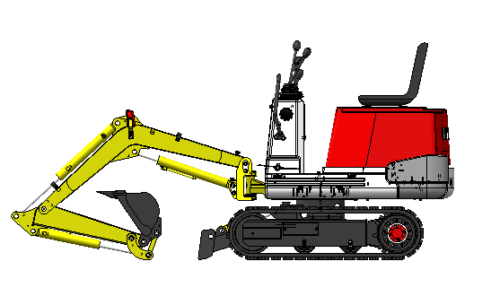

Stick assembly

Boom assembly

Headlamp

Left counterweight

Left cover

Undercarriage

Dozer

Bucket

Right counterweight

Operator station

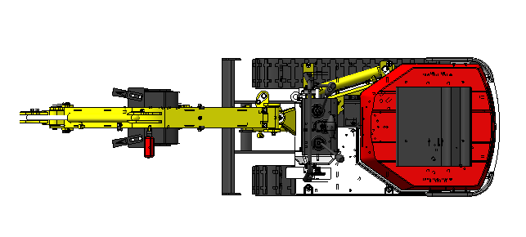

Safety signs and their positions

Safety signs are stuck to certain parts of the machine. Carefully read and observe the instructions on all safety signs. This section introduces the positions and design of these safety signs.

Properly keep the safety signs. Promptly replace or repair in the case of missing or damaged safety signs or unclear texts or graphics. For replacement of parts with safety signs, ensure the new parts have corresponding safety signs.

To clean the safety signs, use cloth and soap water, etc. Do not use detergent or gasoline, etc.

Safety signs

Keep Away! Oil tank label

On the counterweights On the hydraulic oil tank

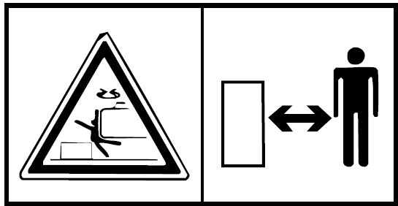 

Hydraulic Oil Tank

Do not touch the engine! Do not get close to the boom (or bucket)!

On both sides of the hood On both sides of the boom

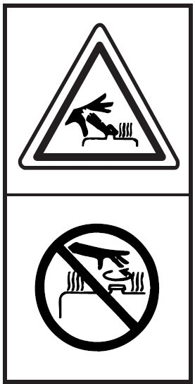 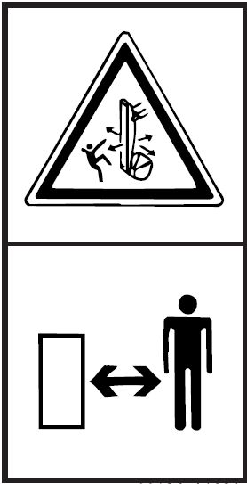

* Napájecí systém

|  |  |  |
| --- | --- | --- |
| Porucha | Příčina | Řešení problémů |
| 1. Celkový stroj není aktivován, i když je naftový motor v chodu. | 1) Joystick není ovládán.  2) Blokovací mechanismus joysticku není uvolněn.  3) Chybí hydraulický olej.  4) Čerpadlo se rozpadne.  5) Vícecestný ventil je rozbitý.  6) Tlak oleje je příliš nízký. | 1) Znovu stiskněte joystick.  2) Uvolněte blokovací mechanismus joysticku.  3) Doplňte olej na stanovenou hladinu.  4) Opravte zubové čerpadlo.  5) Opravte vícecestný ventil.  6) Viz chyba 2. |
| 2. Tlak oleje v převodovce je příliš nízký. | 1) Hlavní pojistný ventil selhal.  2) Potrubí uniká.  3) Olejové čerpadlo selže.  4) Filtr je blokován.  5) Olejové těsnění olejového válce vážně vytéká. | 1) Opravte vícecestný ventil.  2) Utáhněte spoje potrubí.  3) Vyměňte olejové čerpadlo.  4) Vyměňte filtrační vložku nebo vyměňte filtr.  5) Vyměňte těsnění oleje a sedlo těsnění oleje. |
| 3. Hnací síla není dostatečně silná. | 1) Chybí hydraulický olej nebo dochází k úniku oleje.  2) Vznětový motor nefunguje správně.  3) Teplota hydraulického oleje je příliš vysoká.  4) Tlak hydraulického oleje je příliš nízký. | 1) Opravte a přidejte nový olej.  2) Opravte dieselový motor.  3) Viz chyba 4.  4) Viz chyba 2. |
| 4. Pojezdový motor je přehřátý. | 1) Hydraulický olej je nedostatečný nebo dochází k úniku oleje.  2) Olej je příliš znečištěný, zhoršuje se.  3) Pracovalo nepřetržitě příliš dlouho nebo je přetíženo. | 1) Zkontrolujte hladinu oleje podle potřeby a upravte ji.  2) Vyměňte olej.  3) Dočasně zastavte motor, aby se ochladil a zabránilo se přetížení. |

## 

## II. hydraulický systém

|  |  |  |
| --- | --- | --- |
| porucha | příčina | řešení |
| 1. Síla pro zvedání ramene nebo síla pro otáčení lopaty není dostatečná. 1) Olejový válec uniká dovnitř nebo je těsnění opotřebované nebo poškozené. | 1) Olejový válec uniká dovnitř nebo je olejové těsnění opotřebované nebo poškozené.  2) Rozdělovací ventil je nadměrně opotřebovaný a bezpečná vzdálenost mezi vřetenem ventilu a tělem ventilu přesahuje stanovenou hodnotu.  3) Potrubní systém je netěsný.  4) Zubové čerpadlo má vážný vnitřní únik.  5) Odlehčovací ventil není správně nastaven nebo je systémový tlak nízký.  6) Potrubí sání oleje a olejový filtr jsou ucpané. | 1) Vyměňte olejové těsnění.  2) Demontujte a opravte ventil tak, aby vůle vyhovovala stanovené hodnotě nebo vyměňte rozváděcí ventil a dřík ventilu.  3) Vyhledejte a eliminujte úniky oleje.  4) Vyměňte zubové čerpadlo.  5) Nastavte pracovní tlak systému na zadanou hodnotu.  6) Vyčistěte olejový filtr a olej vyměňte. |
| 2. Lžíce se otáčí pomalu nebo se rameno pomalu zvedá, zatímco motor běží vysokou rychlostí. | Vícecestný ventil uvízl. | Demontujte a zkontrolujte vícecestný ventil. |
| 3. Pracovní tlak je nedostatečný. | 1) Tlak pojistného ventilu je nastaven příliš nízko.  2) Vícecestný ventil uvízl.  3) Pružina pro nastavení tlaku je zlomená.  4) Čerpadlo selže.  5) Ztráta tlaku v potrubí v systému je příliš vysoká. | 1) Přesně upravte tlak pojistného ventilu.  2) Demontujte, vyčistěte a znovu připojte.  3) Vyměňte za nový produkt.  4) Opravte čerpadlo.  5) Vyměňte potrubí nebo upravte tlak pojistného ventilu v povoleném rozsahu. |
| 4. Pracovní tok je nedostatečný. | 1) Zásobování olejem je nedostatečné.  2) Zpětný chod uvnitř ventilu má vážný únik.  A. Teplota oleje je příliš vysoká.  B. Zvolený hydraulický olej není vhodný. | 1) Zkontrolujte olejové čerpadlo.  A. Přijměte opatření ke snížení teploty oleje.  B. Vyměňte olej. |
| 5. vnější únik | Upevňovací prvky se uvolnily. | Utáhněte příslušné upevňovací prvky. |

## III. Electrical system

|  |  |  |
| --- | --- | --- |
| porucha | příčina | Řešení problémů |
| 1. Dieselový motor se nespustí nebo je obtížné jej nastartovat. | 1) Baterie je poškozená nebo je vybitá.  2) Tlačítko Start nebo startovací relé je přerušené.  3) Mazací olej je příliš silný.  4) Vedení má špatné kontakty nebo přerušený obvod.  5) Uhlíkový kartáč je vážně opotřebovaný nebo má špatný kontakt.  6) Elektromagnetický spínač startéru nebo řadicí vidlice je přerušený.  7) Rotor startovacího motoru je spálen. | 1) Vyměňte nebo nabijte baterii.  2) Vyměňte startovací tlačítko nebo spouštěcí relé.  3) Vyměňte mazací olej.  4) Zkontrolujte a opravte.  5) Zkontrolujte a vyměňte.  6) Zkontrolujte, zda je cívka neporušená, zda jsou kontakty hladké, zda se řadicí vidlice může pohybovat pružně, zda je pružina zlomená a zda existují další známky poruch a opravte je.  7) Vyměňte motor startéru. |
| 2. Přístroj nesměruje správně. | 1) Připojovací vodiče se uvolní nebo spadnou.  2) Senzor je poškozený.  3) Přístroj je nefunkční. | 1) Utáhněte svorky.  2) Vyměňte snímač.  3) Vyměňte přístroj. |
| 3. Generátor nevyrábí elektřinu nebo nabíjecí proud je příliš nízký nebo vysoký. | 1) Spojovací vodiče motoru se uvolnily.  2) Pás je uvolněný.  3) Regulátor nebo generátor se pokazí. | 1) Utáhněte spojovací vodiče.  2) Upravte pás.  3) Nahraďte integrovaným generátorem. |
| Lampa nesvítí | 1) Pojistka je spálená.  2) Vlákno je spáleno.  3) Připojovací vodiče se uvolní. | 1) Vyměňte pojistku.  2) Vyměňte žárovku.  3) Utáhněte svorky. |
| 5. Nabíjení baterie selže nebo nabíjecí proud je nízký. | 1) Spojovací vedení kladného (+) pólu generátoru se uvolní.  2) Připojovací vedení baterie je příliš volné.  3) Dopravní pás generátoru je příliš volný. | 1) Připojte elektrický zámek, ale nespouštějte generátor a kladný (+) pól generátoru musí mít napětí 24V.  2) Vizuálně zkontrolujte a utáhněte je.  3) Vizuálně zkontrolujte a dotáhněte. |
| 6. Nabíjecí proud baterie je po dlouhou dobu příliš vysoký. | 1) Baterie je vážně vybitá.  2) Jeden nebo dva články baterie jsou přerušené nebo zkratované.  3) Elektronický regulátor je zkratovaný nebo přerušený. | 1) Nastartujte vznětový motor a zkontrolujte svorku B + generátoru. Pokud je proud příliš vysoký a napětí je pod 25 V, dojde k selhání baterie.  2) Opravte nebo vyměňte baterii.  3) Vyměňte regulátor. |